Диаграмма компонентов
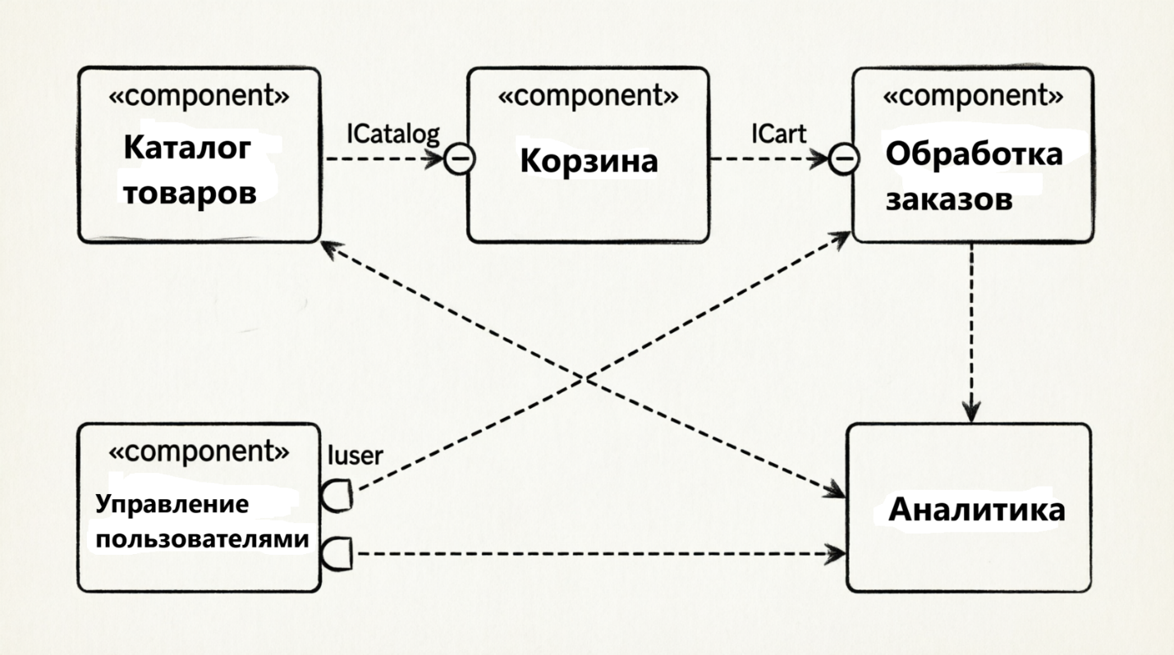
Описание структуры и связей компонентов
1. Основные компоненты и их интерфейсы
В UML компоненты обозначаются прямоугольниками со стереотипом <<component>>. Для взаимодействия используются предоставляемые интерфейсы (обозначаются кружком) и требуемые интерфейсы (обозначаются полукругом).
Компонент | Предоставляемые интерфейсы (Provided) | Требуемые интерфейсы (Required) | Описание роли
Каталог товаров | ICatalog | — | Хранит данные о пицце, напитках, ценах и наличии. Предоставляет API для чтения товаров.
Корзина | ICart | ICatalog | Управляет выбранными позициями. Запрашивает актуальные цены и названия из каталога.
Обработка заказов | IOrder | ICart, IUser | Формирует итоговый чек, передает заказ на кухню и в службу доставки. Берет состав из Корзины и данные клиента из Управления пользователями.
Управление пользователями | IUser | — | Хранит профили клиентов, адреса доставки, историю авторизации и бонусные баллы.
Аналитика | — | Зависит от всех модулей | Агрегирует данные о продажах, популярных товарах и поведении клиентов для отчетности.

2. Построение связей и зависимостей
- Каталог ↔ Корзина:
  - Связь: Сборка интерфейсов (Assembly Connector).
  - Логика: Компонент Корзина подключается к интерфейсу ICatalog. Это позволяет корзине валидировать наличие товара и подтягивать актуальную цену перед добавлением позиции.
- Корзина ↔ Обработка заказов:
  - Связь: Сборка интерфейсов через ICart.
  - Логика: При нажатии «Оформить заказ» компонент Обработка заказов забирает финальный список товаров и сумму из интерфейса корзины.
- Управление пользователями ↔ Обработка заказов:
  - Связь: Требование интерфейса IUser.
  - Логика: Для оформления заказа системе нужен ID клиента, адрес доставки и статус лояльности, которые предоставляет модуль пользователей.
- Аналитика ↔ Все компоненты:
  - Связь: Зависимость (Dependency, пунктирная стрелка с открытым наконечником).
  - Логика: Модуль аналитики не изменяет данные напрямую, а только считывает события. Пунктирные связи показывают, что Аналитика зависит от журналов событий и состояний всех четырех основных модулей (история заказов, составы корзин, каталог остатков, активность пользователей).
3. Обоснование архитектуры
- Слабая связанность: Компоненты не знают о внутренней реализации друг друга, они взаимодействуют только через четко описанные контракты (интерфейсы ICatalog, ICart, IUser).
- Поток данных: Данные движутся логически: Каталог → Корзина → Обработка заказов. Управление пользователями выступает как вспомогательный сервис, обслуживающий процесс оформления и аналитики.
- Масштабируемость: Аналитика вынесена в отдельный компонент, который не блокирует основной поток заказа. Если модуль аналитики будет перегружен, работа интернет-магазина не остановится.
Эта структура полностью покрывает функционал интернет-магазина пиццерии и соответствует стандартам проектирования UML Component Diagram.

